TRƯỜNG ĐẠI HỌC KỸ THUẬT CÔNG NGHIỆP
KHOA ĐIỆN TỬ



BÀI TẬP LỚN
KHOA HỌC DỮ LIỆU

ĐỀ TÀI: PHÂN TÍCH VÀ DỰ ĐOÁN HIỆU SUẤT HỌC TẬP CỦA SINH VIÊN

GIẢNG VIÊN HƯỚNG DẪN : TS. NGUYỄN VĂN HUY
HỌ VÀ TÊN : Vũ Việt Anh
LỚP : K58KTP.K01
MSSV : K225480106082
THÁI NGUYÊN - 2026

TRƯỜNG ĐHKTCN | CỘNG HOÀ XÃ HỘI CHỦ NGHĨA VIỆT NAM
KHOA ĐIỆN TỬ | Độc lập - Tự do - Hạnh phúc

BÀI TẬP LỚN
Sinh viên: Vũ Việt Anh
MSSV: K225480106082
Lớp: K58KTP.K01
Ngành: Kỹ Thuật Phần Mềm
Giáo viên hướng dẫn: TS. Nguyễn Văn Huy
Ngày giao đề: 07/06/2026 Ngày hoàn thành: 21/06/2026
Tên đề tài: Phân tích và dự đoán hiệu suất học tập của sinh viên
Yêu cầu:
- 5 Câu hỏi phân tích dữ liệu:
- Yếu tố nào ảnh hưởng nhiều nhất đến điểm cuối kỳ (thời gian học, hỗ trợ gia đình, ngoại khóa)?
- Sinh viên nam hay nữ có kết quả học tập cao hơn?
- Tỷ lệ vắng mặt (absences) ảnh hưởng như thế nào đến điểm số?
- Trình độ học vấn của bố/mẹ có tương quan với điểm số của con không?
- Thời gian học ở nhà và thời gian đi lại có mối quan hệ ra sao với kết quả?
- 2 Câu hỏi Machine Learning (Dự đoán/Phân cụm/Phân lớp):
- (Phân lớp) Dựa trên đặc điểm sinh viên, có thể dự đoán sinh viên đạt điểm qua môn (≥10) hay không?
- (Phân cụm) Có thể phân nhóm sinh viên thành các nhóm có hành vi học tập tương tự nhau không?
GIÁO VIÊN HƯỚNG DẪN
(Kí và ghi rõ họ tên)

NHẬN XÉT CỦA GIÁO VIÊN CHẤM

.......................................................................................................................................
.......................................................................................................................................
.......................................................................................................................................
..............................................................................................................................................................................................................................................................................
.......................................................................................................................................

GIÁO VIÊN HƯỚNG DẪN

MỤC LỤC

LỜI MỞ ĐẦU 1
DANH MỤC HÌNH ẢNH 2
CHƯƠNG 1: GIỚI THIỆU 3
1.1. Ý nghĩa đề tài 3
1.2. Phạm vi của đề tài 3
CHƯƠNG 2: CƠ SỞ LÝ THUYẾT 6
2.1. Tổng quan về Khoa học dữ liệu (Data Science) 6
2.2. Bộ dữ liệu sử dụng 7
2.3. Các kỹ thuật xử lý dữ liệu 8
2.4. Các thuật toán Machine Learning sử dụng 9
2.4.1. Các thuật toán Hồi quy (Regression) 9
2.4.2. Các thuật toán Phân loại (Classification) 9
2.4.3. Thuật toán Phân cụm (Clustering) 10
2.5. Các chỉ số đánh giá mô hình 10
CHƯƠNG 3: THIẾT KẾ VÀ XÂY DỰNG HỆ THỐNG 12
3.1. Sơ đồ khối hệ thống 12
3.2. Sơ đồ khối các thuật toán chính 13
3.3. Cấu trúc dữ liệu 15
3.3.1. Mô tả các thuộc tính trong bộ dữ liệu 15
3.3.2. Cấu trúc lưu trữ của project 16
3.4. Xây dựng 5 câu hỏi phân tích dữ liệu (EDA) 16
3.5. Xây dựng 2 mô hình Machine Learning (Phân lớp và Phân cụm) 20
CHƯƠNG 4: THỰC NGHIỆM VÀ KẾT LUẬN 25
4.1. Thực nghiệm 25
4.1.1. Kết quả kiểm tra chất lượng 25
4.1.2. Kết quả phân tích khám phá dữ liệu (EDA) 26
4.1.3. Kết quả mô hình Hồi quy (dự đoán điểm G3) 28
4.1.4. Kết quả mô hình Phân loại học lực (4 mức) 30
4.2. Kết luận 35
MÃ QR VÀ LINK GITHUB BÀI LÀM 36
TÀI LIỆU THAM KHẢO 37

LỜI MỞ ĐẦU
Trong những năm gần đây, dữ liệu được xem là một loại "tài nguyên mới" của thời đại số, và khoa học dữ liệu chính là chiếc cầu nối giúp con người khai thác giá trị ẩn sâu trong những con số tưởng chừng khô khan. Từ y tế, tài chính đến giáo dục, việc ra quyết định dựa trên dữ liệu thực tế đang dần thay thế cho cách làm dựa trên cảm tính hay kinh nghiệm chủ quan.
Trong lĩnh vực giáo dục, mỗi học kỳ, các trường đại học thu thập một lượng lớn thông tin về sinh viên: điểm số, hoàn cảnh gia đình, thói quen sinh hoạt, mức độ chuyên cần... Đây là một nguồn dữ liệu giàu tiềm năng, nhưng phần lớn vẫn chỉ được lưu trữ thuần túy mà chưa được phân tích sâu để phục vụ cho việc cải thiện chất lượng giảng dạy. Một câu hỏi đặt ra là: liệu có thể dự đoán trước được sinh viên nào sẽ gặp khó khăn trong học tập, và đâu là những yếu tố thực sự quyết định kết quả học tập của một sinh viên? Trả lời được câu hỏi này sẽ giúp các trường chủ động hơn trong việc hỗ trợ, tư vấn học vụ, thay vì chỉ xử lý khi sự việc đã xảy ra.
Xuất phát từ mong muốn tìm hiểu và trả lời câu hỏi trên, em chọn thực hiện đề tài "Phân tích và dự đoán hiệu suất học tập của sinh viên" cho bài tập lớn môn Khoa học Dữ liệu. Đề tài khai thác bộ dữ liệu Student Performance của UCI Machine Learning Repository, đi qua đầy đủ một quy trình khoa học dữ liệu điển hình: bắt đầu từ phân tích khám phá để hiểu cấu trúc và đặc điểm dữ liệu, sau đó xây dựng các mô hình dự đoán điểm số bằng hồi quy, phân loại học lực sinh viên, và cuối cùng dùng kỹ thuật phân cụm K-Means để khám phá những nhóm sinh viên có hành vi học tập tương đồng. Quá trình thực hiện đề tài giúp em không chỉ nắm vững lý thuyết mà còn rèn luyện được kỹ năng thực hành xử lý dữ liệu và xây dựng mô hình bằng Python.
Em xin gửi lời cảm ơn chân thành đến thầy TS. Nguyễn Văn Huy vì những bài giảng tận tâm và những hướng dẫn quý giá trong suốt môn học, đã giúp em có đủ nền tảng để hoàn thành đề tài này.
Do còn hạn chế về thời gian và kinh nghiệm thực tế, báo cáo chắc chắn còn nhiều thiếu sót. Em rất mong nhận được sự góp ý của thầy/cô để hoàn thiện hơn trong những lần thực hiện sau.
Em xin chân thành cảm ơn!
DANH MỤC HÌNH ẢNH

Hình 3.1. Sơ đồ khối các bước thực hiện hệ thống
Hình 3.2. Sơ đồ khối các thuật toán chính
Hình 3.4.1. So sánh điểm G3 giữa sinh viên nam và nữ
Hình 3.4.2. Quan hệ giữa số buổi vắng học và điểm số G3
Hình 3.5.1. Elbow Method – Xác định số cụm tối ưu
Hình 3.5.2. Phân cụm sinh viên theo hành vi học tâp (goout vs absences)
Hình 4.1.1. Biểu đồ histogram phân phối G3
Hình 4.1.2. Ma trận tương quan (heatmap)
Hình 4.1.3. Biểu đồ cột so sánh R²/MAE giữa 2 mô hình
Hình 4.1.4. Confusion Matrix
Hình 4.1.5. Biểu đồ Feature Importance

CHƯƠNG 1. GIỚI THIỆU

1.1. Ý nghĩa đề tài
Kết quả học tập của sinh viên không chỉ phản ánh năng lực cá nhân mà còn chịu ảnh hưởng bởi nhiều yếu tố như hoàn cảnh gia đình, môi trường học tập, và thói quen sinh hoạt. Trong thực tế, các trường đại học thường chỉ phát hiện sinh viên gặp khó khăn trong học tập khi đã có kết quả thi kém hoặc bị cảnh báo học vụ - tức là can thiệp khi đã quá muộn. Đề tài này được chọn nhằm giải quyết vấn đề đó: sử dụng dữ liệu sẵn có về sinh viên (không cần đợi đến điểm thi cuối kỳ) để dự đoán sớm khả năng học tập, từ đó giúp nhà trường và giảng viên có cơ sở để hỗ trợ, tư vấn kịp thời cho những sinh viên có nguy cơ học tập kém.
Bên cạnh đó, đề tài cũng mang ý nghĩa học thuật: thông qua việc phân tích dữ liệu thật, em có cơ hội tìm hiểu và trả lời được những câu hỏi cụ thể, mang tính ứng dụng cao như: yếu tố nào ảnh hưởng nhiều nhất đến điểm số, giới tính có liên quan đến kết quả học tập không, hay sinh viên có thể được phân nhóm theo hành vi học tập như thế nào - từ đó rút ra những gợi ý thực tế cho công tác giáo dục.
Trên thế giới, hướng nghiên cứu này được gọi là Educational Data Mining (Khai phá dữ liệu giáo dục) hoặc Learning Analytics (Phân tích học tập), đã được nhiều trường đại học triển khai dưới dạng hệ thống Early Warning System - cảnh báo sớm sinh viên có nguy cơ học tập kém, dựa trên dữ liệu điểm số, điểm danh, tương tác trên hệ thống học trực tuyến (LMS).
Đề tài này hướng theo cách tiếp cận đơn giản hơn, sử dụng dữ liệu khảo sát có sẵn (không cần hạ tầng real-time), tập trung vào các mô hình dễ triển khai và dễ giải thích, phù hợp với quy mô một bài tập lớn học thuật nhưng vẫn phản ánh đúng quy trình của một dự án khoa học dữ liệu thực tế.

1.2. Phạm vi của đề tài
Về mặt tính năng, đề tài tập trung xây dựng một pipeline phân tích và dự đoán hiệu suất học tập sinh viên hoàn chỉnh. Cụ thể, sản phẩm thực hiện phân tích khám phá dữ liệu (EDA) thông qua các bảng thống kê mô tả, biểu đồ phân phối điểm số và ma trận tương quan giữa các biến, từ đó trả lời 5 câu hỏi phân tích cụ thể liên quan đến các yếu tố ảnh hưởng đến kết quả học tập như mức độ quan trọng của từng yếu tố, sự khác biệt giữa nam và nữ, ảnh hưởng của số buổi vắng học, học vấn của cha mẹ, và thời gian học tập/đi lại. Bên cạnh đó, đề tài còn xây dựng các mô hình dự đoán điểm số cuối kỳ bằng phương pháp hồi quy với Linear Regression và Random Forest Regressor; phân loại học lực sinh viên theo bốn mức Yếu, Trung bình, Khá, Giỏi và phân loại nhị phân Đạt/Không đạt môn học bằng Logistic Regression và Random Forest Classifier; cũng như phân cụm sinh viên theo hành vi học tập bằng thuật toán K-Means để phát hiện các nhóm sinh viên có đặc điểm sinh hoạt tương đồng. Toàn bộ kết quả của các mô hình được đánh giá, so sánh và trực quan hóa thông qua các biểu đồ minh họa.
Về quy trình làm việc, đề tài được triển khai theo trình tự: thu thập dữ liệu, làm sạch và kiểm tra dữ liệu, phân tích khám phá, mã hóa dữ liệu dạng categorical, chia tập huấn luyện và kiểm tra, huấn luyện mô hình, đánh giá mô hình và cuối cùng là lưu kết quả. Đầu vào của hệ thống là dữ liệu dạng file CSV từ bộ Student Performance Dataset của UCI, gồm 649 bản ghi sinh viên với 33 thuộc tính bao gồm thông tin cá nhân, gia đình, học tập và lối sống. Đầu ra của đề tài là các mô hình học máy đã được huấn luyện và lưu dưới dạng file .pkl, các biểu đồ phân tích, bảng kết quả đánh giá theo các chỉ số MAE, RMSE, R², Accuracy và Confusion Matrix, cùng với câu trả lời cụ thể cho 7 câu hỏi nghiên cứu đã đặt ra ban đầu.
Về công nghệ và thuật toán sử dụng, đề tài được thực hiện bằng ngôn ngữ Python trên môi trường Jupyter Notebook, chạy trong Antigravity IDE. Các thư viện chính được sử dụng gồm pandas và numpy cho xử lý dữ liệu, matplotlib và seaborn cho trực quan hóa, scikit-learn cho việc xây dựng mô hình, cùng joblib để lưu lại mô hình đã huấn luyện. Về thuật toán, đề tài sử dụng Linear Regression và Random Forest Regressor cho bài toán hồi quy; Logistic Regression và Random Forest Classifier cho bài toán phân loại; K-Means cho bài toán phân cụm; đồng thời sử dụng LabelEncoder và StandardScaler trong giai đoạn tiền xử lý dữ liệu.
Về phạm vi triển khai, đề tài chỉ sử dụng bộ dữ liệu Portuguese với 649 bản ghi trong Student Performance Dataset, không mở rộng sang bộ dữ liệu Math hay kết hợp thêm các nguồn dữ liệu khác. Đề tài cũng chỉ dừng lại ở mức xây dựng và so sánh các mô hình học máy truyền thống, không triển khai thành ứng dụng web hay hệ thống thời gian thực. Ngoài ra, đề tài tập trung vào việc trả lời các câu hỏi nghiên cứu đã đặt ra mà chưa đi sâu vào việc tối ưu hyperparameter ở mức chuyên sâu hay áp dụng các kỹ thuật xử lý mất cân bằng dữ liệu nâng cao như SMOTE - đây được xem là hướng phát triển tiếp theo của đề tài.

CHƯƠNG 2. CƠ SỞ LÝ THUYẾT

2.1. Tổng quan về Khoa học Dữ liệu (Data Science)

Khoa học dữ liệu (Data Science) là một lĩnh vực liên ngành, kết hợp giữa thống kê, khoa học máy tính và kiến thức chuyên ngành, nhằm trích xuất tri thức và những hiểu biết có giá trị từ dữ liệu thô, dù dữ liệu đó có cấu trúc hay không có cấu trúc. Một quy trình khoa học dữ liệu điển hình thường bao gồm các bước: thu thập dữ liệu, làm sạch và xử lý dữ liệu, phân tích khám phá dữ liệu (Exploratory Data Analysis - EDA), xây dựng mô hình bằng các thuật toán học máy (Machine Learning), đánh giá mô hình, và cuối cùng là trình bày, trực quan hóa kết quả để hỗ trợ ra quyết định. Khác với thống kê truyền thống thường tập trung vào việc kiểm định giả thuyết trên các tập dữ liệu nhỏ, khoa học dữ liệu hiện đại có khả năng xử lý những tập dữ liệu lớn, phức tạp, và thường hướng đến việc xây dựng các mô hình dự đoán có thể áp dụng thực tế.
Khoa học dữ liệu hiện đã được ứng dụng rộng rãi trong hầu hết các ngành nghề. Trong lĩnh vực kinh doanh, các doanh nghiệp sử dụng dữ liệu khách hàng để dự đoán hành vi mua sắm, tối ưu hóa chiến lược marketing. Trong y tế, dữ liệu bệnh án được phân tích để hỗ trợ chẩn đoán và dự đoán nguy cơ bệnh. Trong tài chính, các mô hình dữ liệu được dùng để đánh giá rủi ro tín dụng, phát hiện giao dịch gian lận. Riêng trong lĩnh vực giáo dục - cũng là lĩnh vực mà đề tài này hướng đến - khoa học dữ liệu được ứng dụng dưới dạng Educational Data Mining và Learning Analytics, nhằm phân tích dữ liệu học tập của sinh viên để dự đoán kết quả học tập, phát hiện sớm sinh viên có nguy cơ học tập kém, cá nhân hóa lộ trình học tập, và hỗ trợ nhà trường trong việc ra quyết định liên quan đến công tác đào tạo.
Mặc dù mang lại nhiều lợi ích, việc ứng dụng khoa học dữ liệu trong giáo dục cũng gặp phải một số vấn đề. Thứ nhất là vấn đề về chất lượng và đầy đủ của dữ liệu: nhiều yếu tố quan trọng ảnh hưởng đến kết quả học tập như năng lực tư duy, động lực học tập, hay áp lực tâm lý cá nhân thường không được thu thập, khiến các mô hình dự đoán chỉ phản ánh được một phần của thực tế. Thứ hai là vấn đề mất cân bằng dữ liệu, khi số lượng sinh viên ở các mức học lực khác nhau (ví dụ Giỏi, Khá) thường ít hơn nhiều so với nhóm Trung bình, gây khó khăn cho việc huấn luyện mô hình phân loại chính xác cho các nhóm thiểu số. Thứ ba là vấn đề về khả năng diễn giải mô hình: một số mô hình học máy phức tạp tuy cho độ chính xác cao nhưng khó giải thích kết quả một cách dễ hiểu cho giảng viên hoặc cố vấn học tập - những người không có chuyên môn sâu về kỹ thuật. Đây cũng là những vấn đề mà đề tài sẽ cố gắng quan sát và phân tích trong quá trình thực hiện.

2.2. Bộ dữ liệu sử dụng
Đề tài sử dụng bộ dữ liệu Student Performance Dataset, được công bố trên UCI Machine Learning Repository - một trong những kho dữ liệu uy tín và được sử dụng phổ biến trong nghiên cứu học máy. Bộ dữ liệu này được thu thập từ kết quả học tập của học sinh trung học tại hai trường học ở Bồ Đào Nha, gồm hai tập con tương ứng với hai môn học: Toán (student-mat.csv, 395 bản ghi) và Ngữ văn Bồ Đào Nha (student-por.csv, 649 bản ghi). Có sử dụng riêng bộ dữ liệu Portuguese với 649 bản ghi, vì có số lượng mẫu lớn hơn, phù hợp hơn cho việc huấn luyện và đánh giá các mô hình học máy.
Bộ dữ liệu gồm 33 thuộc tính, có thể chia thành các nhóm chính như sau: nhóm thông tin cá nhân (tuổi, giới tính, nơi cư trú); nhóm thông tin gia đình (quy mô gia đình, tình trạng hôn nhân của cha mẹ, trình độ học vấn và nghề nghiệp của cha mẹ); nhóm thông tin liên quan đến học tập (thời gian đi lại đến trường, thời gian tự học, số lần thi rớt trước đó, có học thêm hay không, mong muốn học đại học); nhóm thông tin về lối sống (thời gian giải trí, mức độ giao lưu bạn bè, mức độ sử dụng rượu vào ngày thường và cuối tuần, tình trạng sức khỏe, số buổi vắng học); và cuối cùng là nhóm điểm số gồm ba biến G1, G2, G3, lần lượt là điểm kiểm tra giữa kỳ lần 1, lần 2 và điểm cuối kỳ, theo thang điểm từ 0 đến 20.
Biến G3 (điểm cuối kỳ) được chọn làm biến mục tiêu chính cho cả hai bài toán dự đoán điểm số (hồi quy) và phân loại học lực. Đáng chú ý, hai biến G1 và G2 có tương quan rất mạnh với G3, do đều là điểm số của cùng một sinh viên trong cùng một năm học. Vì vậy, đề tài chủ động tách riêng hai kịch bản phân tích: một kịch bản có sử dụng G1, G2 và một kịch bản không sử dụng, nhằm đánh giá khách quan hơn khả năng dự đoán của mô hình trong trường hợp chưa có dữ liệu điểm giữa kỳ - tức là tình huống dự đoán sớm có giá trị thực tiễn cao hơn.

2.3. Các kỹ thuật xử lý dữ liệu
- Mã hóa dữ liệu dạng phân loại (Label Encoding)
Trong 33 thuộc tính của bộ dữ liệu, có 17 thuộc tính mang giá trị dạng chữ (categorical), ví dụ giới tính (F/M), nghề nghiệp của cha mẹ, lý do chọn trường, hay tình trạng có học thêm hay không. Tuy nhiên, các thuật toán học máy như Linear Regression, Random Forest hay K-Means chỉ có thể xử lý dữ liệu dạng số, nên cần phải chuyển đổi các giá trị chữ này thành dạng số trước khi đưa vào mô hình. Đề tài sử dụng kỹ thuật Label Encoding, với nguyên lý là gán cho mỗi giá trị duy nhất trong một cột chữ một số nguyên tương ứng, ví dụ giới tính "F" được gán giá trị 0 và "M" được gán giá trị 1. Đây là kỹ thuật đơn giản, dễ triển khai và phù hợp với quy mô của đề tài, tuy có hạn chế là tạo ra một thứ tự ngầm định giữa các giá trị (ví dụ 0 < 1) dù trong thực tế các giá trị này không có quan hệ thứ tự thực sự - hạn chế này có thể được khắc phục bằng kỹ thuật One-Hot Encoding trong các nghiên cứu mở rộng sau này.
- Chuẩn hóa dữ liệu (Standard Scaling)
Đối với thuật toán phân cụm K-Means, do thuật toán này tính toán khoảng cách giữa các điểm dữ liệu để xác định mức độ tương đồng, nên các thuộc tính có đơn vị đo hoặc khoảng giá trị khác nhau (ví dụ số buổi vắng học có thể dao động từ 0 đến 30, trong khi thời gian học chỉ dao động từ 1 đến 4) có thể khiến thuộc tính có giá trị lớn hơn chiếm ưu thế không công bằng trong quá trình tính khoảng cách. Để khắc phục vấn đề này, đề tài áp dụng kỹ thuật chuẩn hóa dữ liệu StandardScaler, đưa tất cả các thuộc tính về cùng một thang đo chung, có giá trị trung bình bằng 0 và độ lệch chuẩn bằng 1, nhờ đó các thuộc tính đều có vai trò công bằng khi thuật toán tính toán khoảng cách và xác định cụm.
- Kiểm tra chất lượng dữ liệu
Trước khi tiến hành các bước xử lý trên, đề tài cũng thực hiện kiểm tra chất lượng dữ liệu thông qua việc rà soát giá trị thiếu (missing values) và dữ liệu trùng lặp (duplicate). Kết quả kiểm tra cho thấy bộ dữ liệu Student Performance hoàn toàn sạch, không có giá trị thiếu và không có bản ghi trùng lặp, do đó đề tài không cần áp dụng thêm các kỹ thuật làm sạch dữ liệu phức tạp như điền giá trị thiếu (imputation) hay loại bỏ ngoại lai một cách thủ công.
2.4. Các thuật toán Machine Learning sử dụng
2.4.1. Các thuật toán Hồi quy (Regression)
Bài toán hồi quy được sử dụng để dự đoán một giá trị số liên tục, trong đề tài này cụ thể là điểm số cuối kỳ G3. Đề tài sử dụng hai thuật toán: thứ nhất là Linear Regression (Hồi quy tuyến tính), một thuật toán cơ bản dựa trên giả định rằng biến mục tiêu có quan hệ tuyến tính với các biến đầu vào, ưu điểm của thuật toán này là đơn giản, huấn luyện nhanh và dễ giải thích (có thể biết được mỗi biến đầu vào ảnh hưởng tích cực hay tiêu cực đến kết quả, với mức độ bao nhiêu), nhưng nhược điểm là không nắm bắt được các quan hệ phi tuyến phức tạp trong dữ liệu. Thứ hai là Random Forest Regressor, một thuật toán học máy tổng hợp (ensemble) hoạt động bằng cách xây dựng nhiều cây quyết định (decision tree) độc lập trên các tập con dữ liệu khác nhau, sau đó lấy trung bình kết quả dự đoán của tất cả các cây để đưa ra kết quả cuối cùng. Random Forest có khả năng nắm bắt các quan hệ phi tuyến và tương tác phức tạp giữa các biến tốt hơn Linear Regression, đồng thời ít bị ảnh hưởng bởi nhiễu dữ liệu (overfitting) nhờ cơ chế tổng hợp nhiều cây, tuy nhiên đánh đổi lại là khó giải thích chi tiết hơn so với mô hình tuyến tính.
2.4.2. Các thuật toán Phân loại (Classification)
Bài toán phân loại được sử dụng để dự đoán một nhãn rời rạc, trong đề tài này là học lực của sinh viên (Yếu/Trung bình/Khá/Giỏi) hoặc kết quả Đạt/Không đạt môn học. Đề tài sử dụng thuật toán Logistic Regression, vốn dù có tên gọi là "hồi quy" nhưng thực chất là một thuật toán phân loại, hoạt động bằng cách tính toán xác suất một mẫu dữ liệu thuộc về một lớp cụ thể dựa trên hàm sigmoid, sau đó gán nhãn dựa trên xác suất cao nhất. Thuật toán này đơn giản, huấn luyện nhanh, phù hợp với các bài toán phân loại có quan hệ tương đối tuyến tính giữa đặc trưng và nhãn. Bên cạnh đó, đề tài cũng sử dụng Random Forest Classifier, tương tự như Random Forest Regressor nhưng áp dụng cho bài toán phân loại - mỗi cây quyết định trong rừng sẽ đưa ra một dự đoán nhãn, và nhãn cuối cùng được xác định theo nguyên tắc số đông (voting). Random Forest Classifier thường cho độ chính xác cao hơn Logistic Regression với dữ liệu phức tạp, đồng thời còn cho phép trích xuất được mức độ quan trọng của từng thuộc tính (Feature Importance) - một thông tin rất có giá trị để trả lời câu hỏi nghiên cứu về yếu tố ảnh hưởng đến kết quả học tập.
2.4.3. Thuật toán Phân cụm (Clustering)
Khác với hồi quy và phân loại là các bài toán học có giám sát (cần có nhãn/giá trị đúng để huấn luyện), phân cụm là một bài toán học không giám sát, nhằm tự động phát hiện các nhóm dữ liệu có đặc điểm tương đồng mà không cần biết trước nhãn của từng nhóm. Đề tài sử dụng thuật toán K-Means, hoạt động theo nguyên lý: khởi tạo k tâm cụm (centroid) ngẫu nhiên, gán mỗi điểm dữ liệu vào cụm có tâm gần nhất, sau đó cập nhật lại vị trí tâm cụm bằng giá trị trung bình của các điểm thuộc cụm đó, và lặp lại quá trình này cho đến khi các tâm cụm không còn thay đổi đáng kể. Một vấn đề quan trọng khi sử dụng K-Means là phải xác định trước số cụm k phù hợp; đề tài giải quyết vấn đề này bằng phương pháp Elbow (phương pháp khuỷu tay) - vẽ biểu đồ thể hiện mức độ phân tán nội cụm (inertia) theo từng giá trị k khác nhau, từ đó chọn giá trị k tại điểm mà tốc độ giảm của inertia bắt đầu chậm lại rõ rệt, tạo thành hình dạng giống một "khuỷu tay" trên biểu đồ.
2.5. Các chỉ số đánh giá mô hình
- Các chỉ số đánh giá mô hình Hồi quy
Để đánh giá chất lượng của các mô hình dự đoán điểm số, đề tài sử dụng ba chỉ số phổ biến. Thứ nhất là MAE (Mean Absolute Error - Sai số tuyệt đối trung bình), được tính bằng giá trị trung bình của độ lệch tuyệt đối giữa giá trị dự đoán và giá trị thực tế; chỉ số này dễ hiểu vì có cùng đơn vị với biến mục tiêu (ví dụ MAE = 2 có nghĩa là mô hình dự đoán sai lệch trung bình khoảng 2 điểm). Thứ hai là RMSE (Root Mean Squared Error - Sai số bình phương trung bình căn bậc hai), tương tự MAE nhưng bình phương sai số trước khi lấy trung bình, khiến chỉ số này nhạy cảm hơn với các lỗi dự đoán lớn, từ đó giúp phát hiện những trường hợp mô hình dự đoán sai lệch nghiêm trọng. Thứ ba là R² (R-squared - Hệ số xác định), thể hiện tỷ lệ phương sai của biến mục tiêu được mô hình giải thích, có giá trị dao động từ 0 đến 1 (có thể âm nếu mô hình dự đoán kém hơn cả việc lấy giá trị trung bình), giá trị R² càng gần 1 thì mô hình càng giải thích tốt sự biến thiên của dữ liệu thực tế.
- Các chỉ số đánh giá mô hình Phân loại
Đối với các mô hình phân loại, đề tài sử dụng chỉ số Accuracy (Độ chính xác), được tính bằng tỷ lệ số lượng dự đoán đúng trên tổng số mẫu kiểm tra. Tuy nhiên, Accuracy có thể gây hiểu nhầm khi dữ liệu bị mất cân bằng giữa các lớp (như trường hợp lớp "Giỏi" có ít mẫu hơn nhiều so với lớp "Trung bình" trong đề tài này), vì mô hình có thể đạt Accuracy cao chỉ bằng cách luôn dự đoán theo lớp đa số. Do đó, đề tài bổ sung thêm các chỉ số chi tiết hơn cho từng lớp: Precision (Độ chính xác dự đoán dương - trong số các mẫu được dự đoán thuộc một lớp, có bao nhiêu phần trăm thực sự đúng), Recall (Độ phủ - trong số các mẫu thực sự thuộc một lớp, mô hình phát hiện đúng được bao nhiêu phần trăm), và F1-score (trung bình điều hòa giữa Precision và Recall, dùng để đánh giá tổng quát khi cần cân bằng cả hai chỉ số trên). Ngoài ra, đề tài còn sử dụng Confusion Matrix (Ma trận nhầm lẫn) để trực quan hóa chi tiết số lượng dự đoán đúng và sai giữa từng cặp lớp, giúp xác định rõ mô hình thường nhầm lẫn giữa những lớp nào.
- Cách thức cài đặt môi trường
Đề tài được thực hiện trên môi trường Windows, sử dụng Python phiên bản 3.14, được quản lý thông qua môi trường ảo (virtual environment) riêng cho project để tránh xung đột thư viện với các project khác trên máy. Các thư viện cần thiết được cài đặt thông qua công cụ pip, bao gồm pandas, numpy, scikit-learn, matplotlib, seaborn, jupyter và joblib. Toàn bộ code được viết và chạy trên Jupyter Notebook tích hợp trong Antigravity IDE, cho phép vừa viết code vừa xem kết quả (số liệu, biểu đồ) ngay trong cùng một giao diện, thuận lợi cho việc trình bày và demo kết quả.

CHƯƠNG 3. THIẾT KẾ VÀ XÂY DỰNG HỆ THỐNG

3.1. Sơ đồ khối hệ thống
- Hệ thống phân tích và dự đoán hiệu suất học tập sinh viên được thiết kế theo dạng pipeline xử lý dữ liệu tuần tự, gồm 7 khối chính được thực hiện theo đúng thứ tự sau:
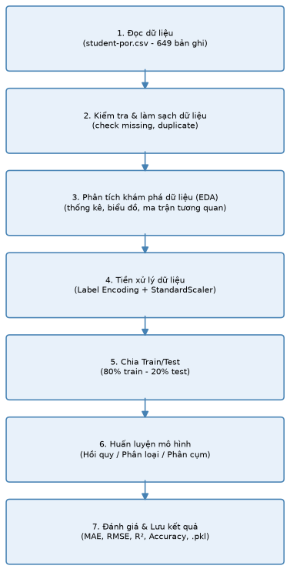
Hình 3.1. Sơ đồ khối các bước thực hiện hệ thống

- Mô tả quy trình làm việc tổng thể
Quy trình làm việc của hệ thống bắt đầu từ việc nạp dữ liệu thô vào notebook, sau đó dữ liệu được lần lượt đi qua các bước kiểm tra, phân tích, xử lý và biến đổi cho đến khi đạt được dạng phù hợp để đưa vào các mô hình học máy. Tại bước huấn luyện, hệ thống không chỉ tạo ra một mô hình duy nhất mà thử nghiệm đồng thời nhiều thuật toán khác nhau cho cùng một bài toán (ví dụ Linear Regression và Random Forest cho bài toán hồi quy), nhằm có cơ sở so sánh và chọn ra mô hình phù hợp nhất. Kết quả cuối cùng của toàn bộ quy trình không chỉ là các mô hình dự đoán mà còn là một bộ kết quả phân tích trực quan (biểu đồ, bảng số liệu) phục vụ cho việc trả lời các câu hỏi nghiên cứu đã đặt ra ban đầu.
- Chức năng chính mà hệ thống thực hiện
Tổng thể, hệ thống thực hiện 3 chức năng chính: (1) phân tích và trực quan hóa dữ liệu để hiểu rõ các yếu tố ảnh hưởng đến kết quả học tập; (2) dự đoán điểm số và phân loại học lực sinh viên dựa trên các đặc điểm sẵn có (không cần đợi đến điểm thi); (3) phân cụm sinh viên theo hành vi học tập để phát hiện các nhóm có đặc điểm sinh hoạt tương đồng, phục vụ cho việc đưa ra các biện pháp hỗ trợ phù hợp với từng nhóm.
3.2. Sơ đồ khối các thuật toán chính
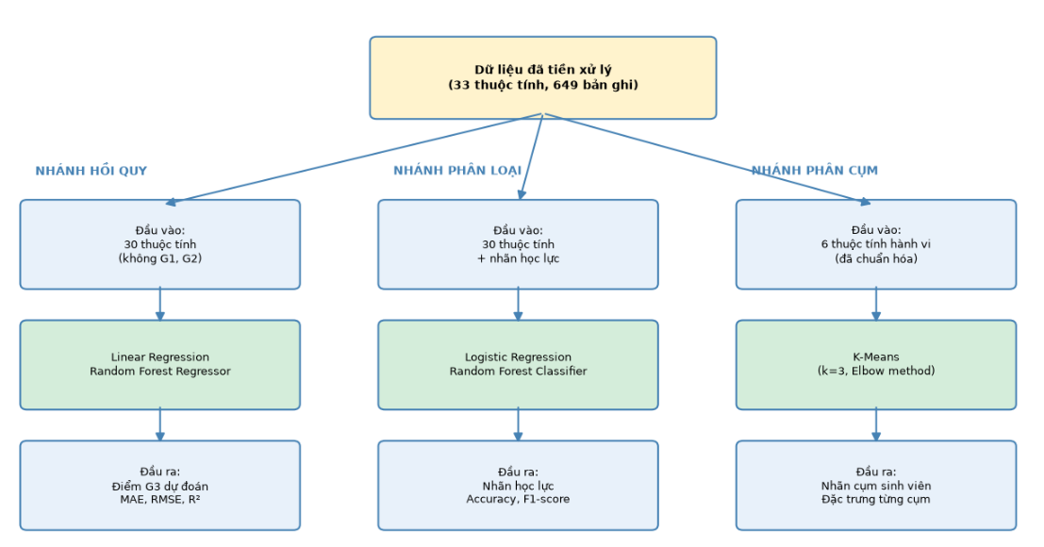
Hình 3.2. Sơ đồ khối các thuật toán chính
- Khối thuật toán Hồi quy
- Đầu vào: 30 thuộc tính của sinh viên (không bao gồm G1, G2, G3) đối với kịch bản dự đoán sớm, hoặc 32 thuộc tính (bao gồm G1, G2) đối với kịch bản so sánh.
- Xử lý: dữ liệu được đưa đồng thời vào 2 thuật toán - Linear Regression và Random Forest Regressor - huấn luyện độc lập trên cùng tập dữ liệu.
- Đầu ra: giá trị điểm số G3 dự đoán (dạng số thực, thang 0-20), cùng các chỉ số đánh giá MAE, RMSE, R² của từng thuật toán để so sánh.
- Khối thuật toán Phân loại
- Đầu vào: 30 thuộc tính của sinh viên (giống nhánh hồi quy, không dùng G1, G2), cùng với nhãn học lực được tạo ra bằng cách quy đổi từ G3 theo 2 cách: phân loại 4 mức (Yếu/Trung bình/Khá/Giỏi) và phân loại nhị phân (Đạt/Không đạt, ngưỡng G3 ≥ 10).
- Xử lý: dữ liệu được đưa vào 2 thuật toán - Logistic Regression và Random Forest Classifier. Đối với Random Forest Classifier, đề tài thử nghiệm thêm phiên bản có áp dụng tham số class_weight='balanced' để xử lý vấn đề mất cân bằng dữ liệu giữa các lớp.
- Đầu ra: nhãn học lực dự đoán cho từng sinh viên, cùng các chỉ số Accuracy, Precision, Recall, F1-score, và Confusion Matrix để đánh giá chi tiết theo từng lớp.
- Khối thuật toán Phân cụm
- Đầu vào: 6 thuộc tính thể hiện hành vi/lối sống của sinh viên (studytime, freetime, goout, Dalc, Walc, absences), đã được chuẩn hóa bằng StandardScaler.
- Xử lý: dữ liệu được đưa vào thuật toán K-Means. Trước khi phân cụm chính thức, đề tài thực hiện phương pháp Elbow với số cụm k chạy từ 1 đến 7 để xác định số cụm tối ưu, sau đó chọn k=3 để huấn luyện mô hình phân cụm cuối cùng.
- Đầu ra: nhãn cụm (0, 1, 2) được gán cho từng sinh viên, cùng với bảng đặc trưng trung bình của từng cụm (giá trị trung bình của các thuộc tính hành vi và điểm G3), giúp đặt tên và mô tả ý nghĩa của từng nhóm sinh viên.
- Quan hệ giữa các khối
Cả 3 khối thuật toán đều dùng chung nguồn dữ liệu gốc sau khi đã qua bước tiền xử lý (mục 3.1, khối 4), nhưng mỗi khối lựa chọn một tập con thuộc tính và một biến mục tiêu khác nhau phù hợp với bài toán cụ thể. Kết quả đầu ra của 3 khối này được tổng hợp lại ở khối Đánh giá & Lưu kết quả (khối 7 trong sơ đồ tổng quan ở mục 3.1), nhằm so sánh hiệu suất giữa các thuật toán và rút ra kết luận chung cho toàn bộ đề tài.
3.3. Cấu trúc dữ liệu
3.3.1. Mô tả các thuộc tính trong bộ dữ liệu
Bộ dữ liệu Student Performance Dataset gồm 649 bản ghi, 33 thuộc tính, được chia thành 5 nhóm chính như bảng dưới đây:
Nhóm | Tên thuộc tính | Ý nghĩa | Kiểu dữ liệu
Cá nhân | school, sex, age, address | Trường học, giới tính, tuổi, nơi cư trú (thành thị/nông thôn) | object/int
Gia đình | famsize, Pstatus, Medu, Fedu, Mjob, Fjob, guardian | Quy mô gia đình, tình trạng hôn nhân cha mẹ, học vấn và nghề nghiệp cha mẹ, người giám hộ | object/int
Học tập | reason, traveltime, studytime, failures, schoolsup, famsup, paid, activities, higher, internet | Lý do chọn trường, thời gian đi lại, thời gian tự học, số lần thi rớt, hỗ trợ học tập, học thêm, hoạt động ngoại khóa, mong muốn học đại học, có internet | object/int
Lối sống | famrel, freetime, goout, Dalc, Walc, health, absences | Quan hệ gia đình, thời gian giải trí, mức độ giao lưu, mức uống rượu ngày thường/cuối tuần, tình trạng sức khỏe, số buổi vắng học | int
Điểm số | G1, G2, G3 | Điểm kiểm tra giữa kỳ lần 1, lần 2, điểm cuối kỳ (thang 0-20) | int

3.3.2. Cấu trúc lưu trữ của project
BTL_KHDL_IoT_DataScience/
├── data/
│ ├── raw/ ← dữ liệu gốc (student-mat.csv, student-por.csv)
│ └── processed/ ← dữ liệu đã xử lý (student_data_processed.csv)
├── notebooks/
│ └── 01_eda.ipynb ← toàn bộ code phân tích, huấn luyện, đánh giá
├── results/
│ ├── figures/ ← các biểu đồ đã xuất (.png)
│ └── models/ ← các mô hình đã huấn luyện (.pkl)
└── requirements.txt ← danh sách thư viện sử dụng

Thư mục | Nội dung
data/raw | Lưu dữ liệu gốc tải về từ UCI, không chỉnh sửa
data/processed | Lưu dữ liệu sau khi mã hóa, sẵn sàng đưa vào mô hình
notebooks | Chứa file Jupyter Notebook chính, nơi viết toàn bộ code
results/figures | Lưu các biểu đồ: histogram, heatmap, confusion matrix, feature importance...
results/models | Lưu các mô hình đã huấn luyện dạng .pkl để tái sử dụng

3.4. Xây dựng 5 câu hỏi phân tích dữ liệu (EDA)
Dựa trên đặc điểm của bộ dữ liệu và mục tiêu của đề tài, xây dựng 5 câu hỏi phân tích nhằm khai thác các mối quan hệ quan trọng nhất giữa các thuộc tính với kết quả học tập của sinh viên. Mỗi câu hỏi được trả lời bằng cách kết hợp thống kê mô tả, tính hệ số tương quan (correlation) và trực quan hóa bằng biểu đồ.
- Câu hỏi 1: Yếu tố nào ảnh hưởng nhiều nhất đến điểm cuối kỳ (thời gian học, hỗ trợ gia đình, ngoại khoá)?
Theo phân tích Feature Importance từ mô hình Random Forest, ba yếu tố ảnh hưởng mạnh nhất là: số lần thi rớt trước đó (failures, ~0.21), số buổi vắng học (absences, ~0.07), và học vấn của cha (Fedu, ~0.05). So với đó, thời gian học ở nhà chỉ đứng cuối top 15 (~0.03), và các yếu tố hỗ trợ gia đình, hoạt động ngoại khóa không nằm trong top 15 - cho thấy lịch sử học tập và sự chuyên cần ảnh hưởng nhiều hơn các yếu tố hỗ trợ bên ngoài.
- Câu hỏi 2: Sinh viên nam hay nữ có kết quả học tập cao hơn?
Nhóm dữ liệu theo thuộc tính sex bằng hàm groupby(), tính các chỉ số trung bình, trung vị, độ lệch chuẩn của điểm G3 cho từng nhóm, trực quan hóa bằng biểu đồ boxplot để so sánh phân phối điểm số giữa hai giới tính. Mã nguồn để thực thị:
print(df.groupby('sex')['G3'].agg(['mean', 'median', 'std', 'count']))

plt.figure(figsize=(6,4))
sns.boxplot(data=df, x='sex', y='G3', hue='sex', palette={'F':'pink','M':'lightblue'}, legend=False)
plt.title('So sánh điểm G3 theo giới tính')
plt.savefig('../results/figures/gioitinh_vs_G3.png', dpi=150, bbox_inches='tight')
plt.show()

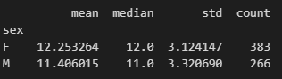

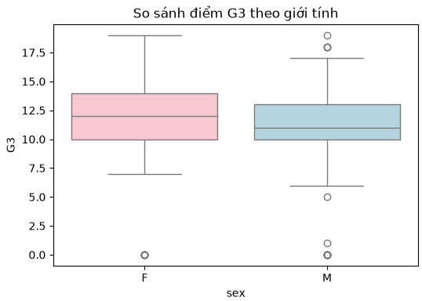
Hình 3.4.1. So sánh điểm G3 giữa sinh viên nam và nữ

- Câu hỏi 3: Tỷ lệ vắng mặt (absences) ảnh hưởng như thế nào đến điểm số?
Tính hệ số tương quan Pearson giữa thuộc tính absences và G3, trực quan hóa bằng biểu đồ scatter plot kết hợp đường hồi quy (regression line) để thể hiện xu hướng. Mã nguồn để thực thi:
print("Tương quan giữa absences và G3:", df['absences'].corr(df['G3']))

plt.figure(figsize=(7,5))
sns.scatterplot(data=df, x='absences', y='G3', alpha=0.5)
sns.regplot(data=df, x='absences', y='G3', scatter=False, color='red')
plt.title('Quan hệ giữa số buổi vắng học và điểm G3')
plt.savefig('../results/figures/absences_vs_G3.png', dpi=150, bbox_inches='tight')
plt.show()

Tương quan giữa absences và G3: -0.09137905643875621
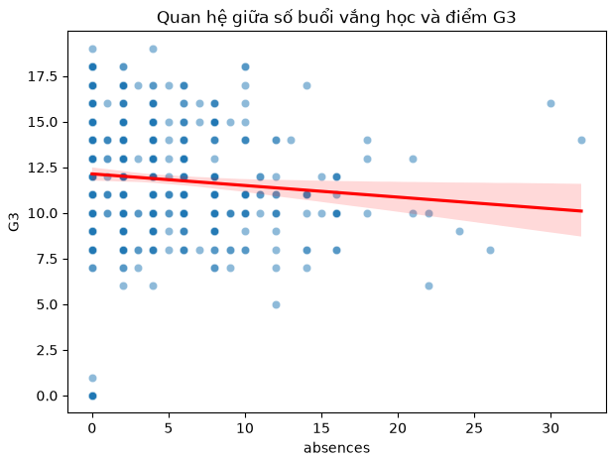
Hình 3.4.2. Quan hệ giữa số buổi vắng học và điểm số G3

- Câu hỏi 4: Trình độ học vấn của bố/mẹ có tương quan với điểm số của con không?
Tính hệ số tương quan giữa hai thuộc tính Medu, Fedu với G3, đối chiếu với kết quả ma trận tương quan tổng thể đã thực hiện ở bước EDA. Mã nguồn để thực thi:
print("Tương quan Medu với G3:", df['Medu'].corr(df['G3']))
print("Tương quan Fedu với G3:", df['Fedu'].corr(df['G3']))

Tương quan Medu với G3: 0.2401507565735952
Tương quan Fedu với G3: 0.2117996791144522

- Câu hỏi 5: Thời gian học ở nhà và thời gian đi lại có mối quan hệ ra sao với kết quả?
Tính hệ số tương quan giữa studytime, traveltime với G3, so sánh chiều và độ mạnh của hai mối quan hệ này để đưa ra nhận định. Mã nguồn để thực thi:

print("Tương quan studytime với G3:", df['studytime'].corr(df['G3']))
print("Tương quan traveltime với G3:", df['traveltime'].corr(df['G3']))

Tương quan studytime với G3: 0.24978868999886356
Tương quan traveltime với G3: -0.12717296675842074

3.5. Xây dựng 2 mô hình Machine Learning (Phân lớp và Phân cụm)
- Câu hỏi 1 (Phân lớp): Dựa trên đặc điểm sinh viên, có thể dự đoán sinh viên đạt điểm qua môn (≥10) hay không?
Phương pháp xây dựng: từ biến điểm số G3, tạo ra biến nhãn nhị phân pass_fail (1 = Đạt nếu G3 ≥ 10, 0 = Không đạt nếu G3 < 10) bằng phép so sánh điều kiện trên toàn bộ cột G3. Dữ liệu đầu vào sử dụng 30 thuộc tính (không bao gồm G1, G2, G3) để đảm bảo bài toán phản ánh đúng tình huống dự đoán sớm. Mô hình được huấn luyện bằng Random Forest Classifier, có áp dụng tham số class_weight='balanced' để giảm thiểu ảnh hưởng của việc mất cân bằng giữa hai lớp Đạt/Không đạt. Kết quả được đánh giá bằng Accuracy và classification report. Mã nguồn để thực thi:
df_encoded['pass_fail'] = (df_encoded['G3'] >= 10).astype(int) # 1 = Đạt, 0 = Không đạt
y_pass = df_encoded['pass_fail']

X_train_p, X_test_p, y_train_p, y_test_p = train_test_split(X, y_pass, test_size=0.2, random_state=42)

rfc_pass = RandomForestClassifier(n_estimators=100, random_state=42, class_weight='balanced')
rfc_pass.fit(X_train_p, y_train_p)
y_pred_pass = rfc_pass.predict(X_test_p)

print(f"Accuracy: {accuracy_score(y_test_p, y_pred_pass):.3f}")
print(classification_report(y_test_p, y_pred_pass, target_names=['Khong dat','Dat']))

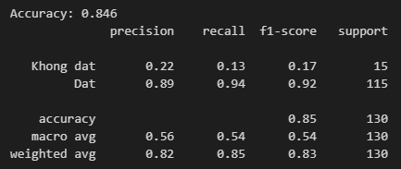

- Câu hỏi 2 (Phân cụm): Có thể phân nhóm sinh viên thành các nhóm có hành vi học tập tương tự nhau không?
Phương pháp xây dựng: chọn ra 6 thuộc tính đại diện cho hành vi và lối sống của sinh viên (studytime, freetime, goout, Dalc, Walc, absences), chuẩn hóa dữ liệu bằng StandardScaler để đưa các thuộc tính về cùng thang đo. Áp dụng phương pháp Elbow (chạy K-Means với số cụm k từ 1 đến 7, vẽ biểu đồ inertia) để xác định số cụm phù hợp, kết quả chọn k = 3. Huấn luyện mô hình K-Means với k = 3, sau đó tính giá trị trung bình của các thuộc tính hành vi và điểm G3 theo từng cụm (groupby('cluster')) để mô tả và đặt tên cho từng nhóm sinh viên dựa trên đặc điểm hành vi nổi bật. Mã nguồn để thực thi:
from sklearn.cluster import KMeans
from sklearn.preprocessing import StandardScaler

# Chọn các biến thể hiện hành vi/lối sống
behavior_cols = ['studytime', 'freetime', 'goout', 'Dalc', 'Walc', 'absences']
X_behavior = df_encoded[behavior_cols]

# Chuẩn hóa dữ liệu (quan trọng với KMeans)
scaler = StandardScaler()
X_behavior_scaled = scaler.fit_transform(X_behavior)

# Tìm số cụm tối ưu bằng Elbow method
inertias = []
for k in range(1, 8):
km = KMeans(n_clusters=k, random_state=42, n_init=10)
km.fit(X_behavior_scaled)
inertias.append(km.inertia_)

plt.figure(figsize=(7,5))
plt.plot(range(1,8), inertias, marker='o')
plt.title('Elbow Method - Tìm số cụm tối ưu')
plt.xlabel('Số cụm (k)')
plt.ylabel('Inertia')
plt.savefig('../results/figures/elbow_method.png', dpi=150, bbox_inches='tight')
plt.show()

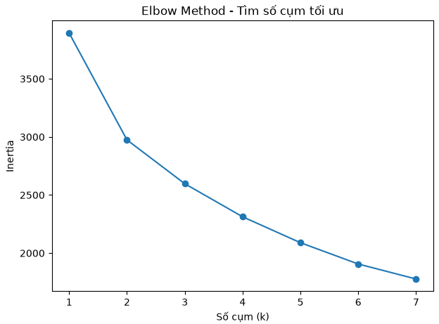
Hình 3.5.1. Elbow Method - Xác định số cụm tối ưu
# Phân cụm với k=3
kmeans = KMeans(n_clusters=3, random_state=42, n_init=10)
df_encoded['cluster'] = kmeans.fit_predict(X_behavior_scaled)

# Xem đặc điểm trung bình của từng cụm
cluster_summary = df_encoded.groupby('cluster')[behavior_cols + ['G3']].mean()
print(cluster_summary)
print("\nSố sinh viên mỗi cụm:")
print(df_encoded['cluster'].value_counts())

# Trực quan hóa
plt.figure(figsize=(8,5))
sns.scatterplot(data=df_encoded, x='goout', y='absences', hue='cluster', palette='Set2')
plt.title('Phân cụm sinh viên theo hành vi (goout vs absences)')
plt.savefig('../results/figures/clustering.png', dpi=150, bbox_inches='tight')
plt.show()

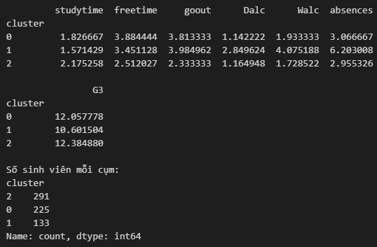
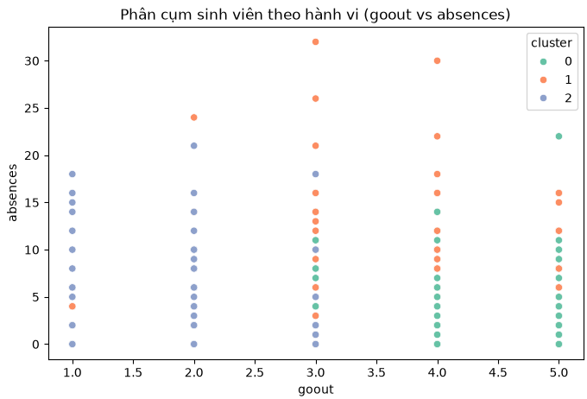
Hình 3.5.2. Phân cụm sinh viên theo hành vi học tập (goout vs absences)

CHƯƠNG 4. THỰC NGHIỆM VÀ KẾT LUẬN

4.1. Thực nghiệm
4.1.1. Kết quả kiểm tra chất lượng
Bộ dữ liệu Student Performance (649 bản ghi, 33 thuộc tính) sau khi kiểm tra cho thấy hoàn toàn sạch: không có giá trị thiếu (0 missing values), không có dòng trùng lặp (0 duplicate). Nhờ vậy, đề tài không cần áp dụng các bước làm sạch dữ liệu phức tạp như điền giá trị thiếu hay loại bỏ ngoại lai thủ công.
# Dùng bộ dữ liệu Portuguese (649 bản ghi) làm dữ liệu chính cho đề tài
df = df_por.copy()

# Xem thông tin tổng quan: tên cột, kiểu dữ liệu, có thiếu dữ liệu không
df.info()

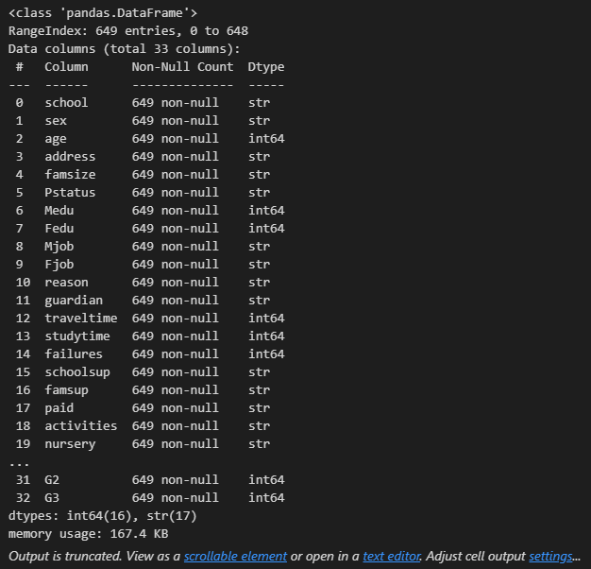
print("Tổng số giá trị thiếu (null) trong toàn bộ dữ liệu:", df.isnull().sum().sum())

# Kiểm tra có dòng bị lặp (duplicate) không
print("Số dòng bị trùng lặp:", df.duplicated().sum())

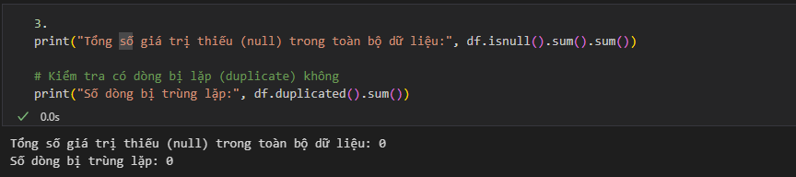
4.1.2. Kết quả phân tích khám phá dữ liệu (EDA)
Biểu đồ phân phối điểm G3 cho thấy điểm số sinh viên tập trung phổ biến trong khoảng 10-13 điểm, có dạng gần với phân phối chuẩn, kèm một nhóm nhỏ khoảng 15 sinh viên bị điểm 0 (có thể do bỏ thi). Ma trận tương quan tổng thể cho thấy ba biến G1, G2, G3 có tương quan rất mạnh với nhau (gần 1.0), là cơ sở để đề tài tách riêng hai kịch bản hồi quy có và không có điểm giữa kỳ.
plt.figure(figsize=(8,5))
sns.histplot(df['G3'], bins=20, kde=True, color='steelblue')
plt.title('Phân phối điểm số cuối kỳ (G3)')
plt.xlabel('Điểm G3 (thang 0-20)')
plt.ylabel('Số lượng sinh viên')
plt.savefig('../results/figures/phan_phoi_G3.png', dpi=150, bbox_inches='tight')
plt.show()
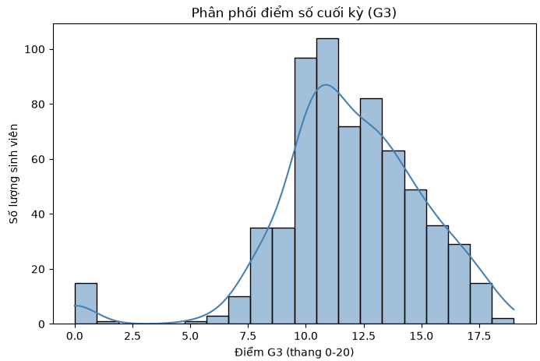
Hình 4.1.1. Biểu đồ histogram phân phối G3
plt.figure(figsize=(14,10))
numeric_df = df.select_dtypes(include=[np.number])
corr = numeric_df.corr()
sns.heatmap(corr, annot=False, cmap='coolwarm', center=0)
plt.title('Ma trận tương quan giữa các biến số')
plt.savefig('../results/figures/ma_tran_tuong_quan.png', dpi=150, bbox_inches='tight')
plt.show()

# In ra top 10 biến tương quan mạnh nhất với G3
print(corr['G3'].sort_values(ascending=False).head(11))

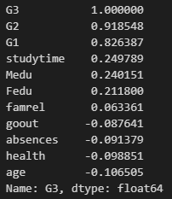
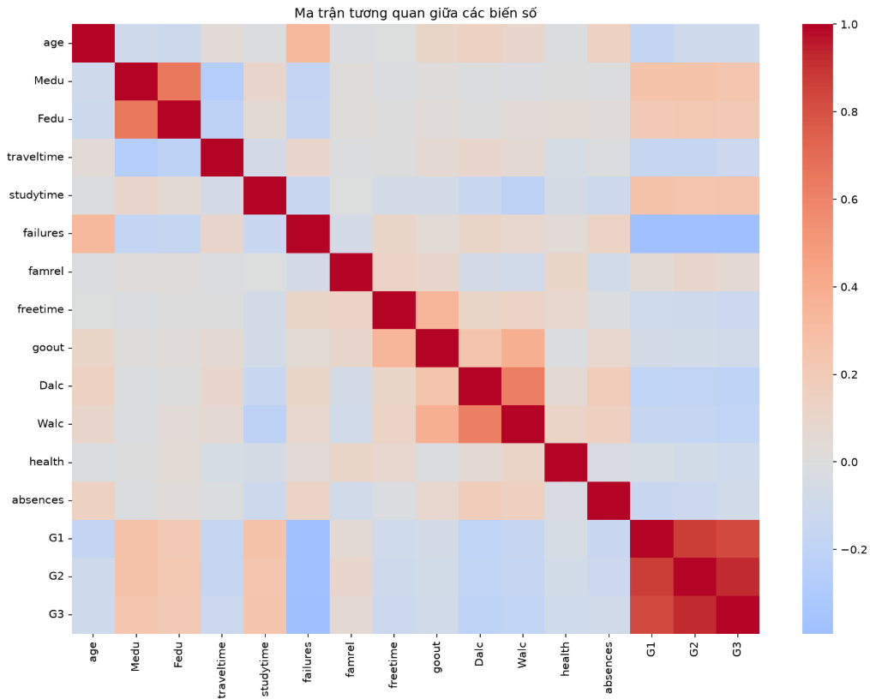
Hình 4.1.2. Ma trận tương quan (heatmap)

4.1.3. Kết quả mô hình Hồi quy (dự đoán điểm G3)
Với kịch bản không sử dụng G1, G2: Linear Regression đạt MAE = 2.111, RMSE = 2.842, R² = 0.172; Random Forest Regressor đạt MAE = 2.083, RMSE = 2.864, R² = 0.159. Hai mô hình cho kết quả tương đương, R² còn thấp do thiếu thông tin điểm giữa kỳ - phản ánh đúng độ khó thực tế của bài toán dự đoán sớm.
from sklearn.linear_model import LinearRegression
from sklearn.ensemble import RandomForestRegressor
from sklearn.metrics import mean_squared_error, mean_absolute_error, r2_score

# Mô hình 1: Linear Regression (đơn giản, dễ giải thích)
lr_model = LinearRegression()
lr_model.fit(X_train, y_train_reg)
y_pred_lr = lr_model.predict(X_test)

# Mô hình 2: Random Forest Regressor (phức tạp hơn, thường chính xác hơn)
rf_model = RandomForestRegressor(n_estimators=100, random_state=42)
rf_model.fit(X_train, y_train_reg)
y_pred_rf = rf_model.predict(X_test)

# Đánh giá cả 2 mô hình
def eval_regression(y_true, y_pred, name):
mae = mean_absolute_error(y_true, y_pred)
rmse = np.sqrt(mean_squared_error(y_true, y_pred))
r2 = r2_score(y_true, y_pred)
print(f"--- {name} ---")
print(f"MAE (sai số tuyệt đối trung bình): {mae:.3f}")
print(f"RMSE (sai số bình phương trung bình): {rmse:.3f}")
print(f"R² (mức độ giải thích phương sai): {r2:.3f}\n")
return mae, rmse, r2

results_reg = {}
results_reg['Linear Regression'] = eval_regression(y_test_reg, y_pred_lr, "Linear Regression")
results_reg['Random Forest'] = eval_regression(y_test_reg, y_pred_rf, "Random Forest Regressor")

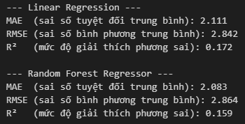
# Biểu đồ so sánh R² giữa các mô hình
comparison_df = pd.DataFrame({
'Model': ['Linear Regression', 'Random Forest'],
'R2': [results_reg['Linear Regression'][2], results_reg['Random Forest'][2]],
'MAE': [results_reg['Linear Regression'][0], results_reg['Random Forest'][0]]
})

fig, axes = plt.subplots(1, 2, figsize=(12,5))
sns.barplot(data=comparison_df, x='Model', y='R2', ax=axes[0], color='steelblue')
axes[0].set_title('So sánh R² giữa các mô hình')
sns.barplot(data=comparison_df, x='Model', y='MAE', ax=axes[1], color='salmon')
axes[1].set_title('So sánh MAE giữa các mô hình')
plt.tight_layout()
plt.savefig('../results/figures/so_sanh_mo_hinh.png', dpi=150, bbox_inches='tight')
plt.show()

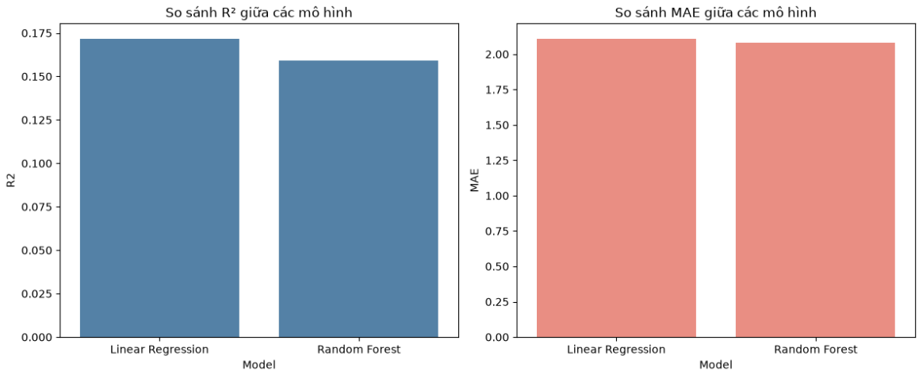
Hình 4.1.3. Biểu đồ cột so sánh R²/MAE giữa 2 mô hình

4.1.4. Kết quả mô hình Phân loại học lực (4 mức)
Logistic Regression đạt Accuracy 47.7%, Random Forest Classifier đạt 54.6% nhưng gần như không nhận diện được lớp "Giỏi" (precision/recall = 0) do mất cân bằng dữ liệu. Sau khi áp dụng class_weight='balanced', mô hình cải thiện khả năng nhận diện các lớp thiểu số, thể hiện qua Confusion Matrix (nhóm Trung bình đúng 46/71, Yếu đúng 9/15, Khá và Giỏi vẫn còn nhầm lẫn nhiều).
from sklearn.linear_model import LogisticRegression
from sklearn.ensemble import RandomForestClassifier
from sklearn.metrics import accuracy_score, classification_report, confusion_matrix

# Mô hình 1: Logistic Regression
logreg_model = LogisticRegression(max_iter=1000, random_state=42)
logreg_model.fit(X_train, y_train_clf)
y_pred_logreg = logreg_model.predict(X_test)

# Mô hình 2: Random Forest Classifier
rfc_model = RandomForestClassifier(n_estimators=100, random_state=42)
rfc_model.fit(X_train, y_train_clf)
y_pred_rfc = rfc_model.predict(X_test)

# Đánh giá
print("=== Logistic Regression ===")
print(f"Accuracy: {accuracy_score(y_test_clf, y_pred_logreg):.3f}")
print(classification_report(y_test_clf, y_pred_logreg))

print("=== Random Forest Classifier ===")
print(f"Accuracy: {accuracy_score(y_test_clf, y_pred_rfc):.3f}")
print(classification_report(y_test_clf, y_pred_rfc))

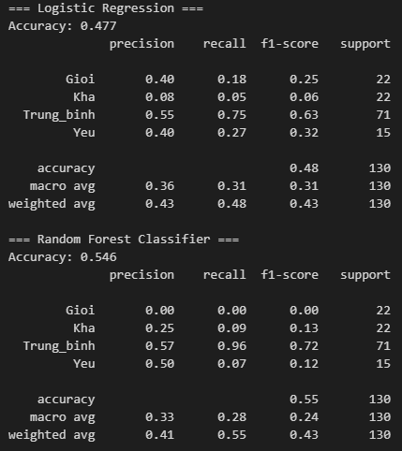

# Random Forest có xử lý mất cân bằng lớp
rfc_balanced = RandomForestClassifier(n_estimators=100, random_state=42, class_weight='balanced')
rfc_balanced.fit(X_train, y_train_clf)
y_pred_rfc_balanced = rfc_balanced.predict(X_test)

print("=== Random Forest (đã cân bằng lớp) ===")
print(f"Accuracy: {accuracy_score(y_test_clf, y_pred_rfc_balanced):.3f}")
print(classification_report(y_test_clf, y_pred_rfc_balanced))

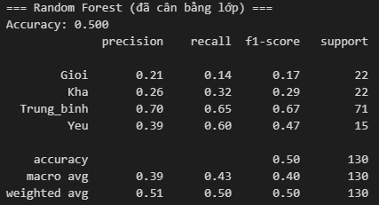
# Vẽ Confusion Matrix cho mô hình phân loại tốt nhất (Random Forest cân bằng)
from sklearn.metrics import ConfusionMatrixDisplay

labels_order = ['Yeu', 'Trung_binh', 'Kha', 'Gioi']
cm = confusion_matrix(y_test_clf, y_pred_rfc_balanced, labels=labels_order)

plt.figure(figsize=(7,6))
disp = ConfusionMatrixDisplay(confusion_matrix=cm, display_labels=labels_order)
disp.plot(cmap='Blues', values_format='d')
plt.title('Confusion Matrix - Random Forest (đã cân bằng lớp)')
plt.savefig('../results/figures/confusion_matrix.png', dpi=150, bbox_inches='tight')
plt.show()
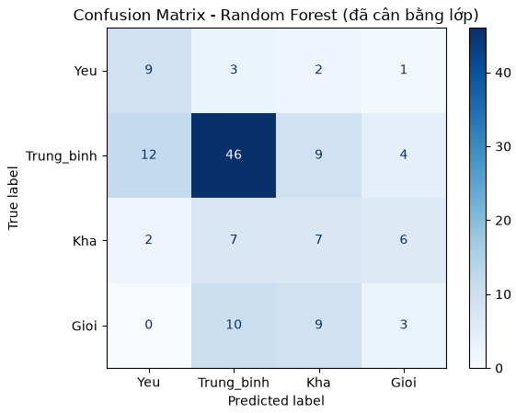
Hình 4.1.4. Confusion Matrix

importances = pd.Series(rf_model.feature_importances_, index=X.columns).sort_values(ascending=False)

plt.figure(figsize=(10,8))
sns.barplot(x=importances.head(15).values, y=importances.head(15).index, color='steelblue')
plt.title('Top 15 yếu tố ảnh hưởng đến điểm số (không tính G1, G2)')
plt.xlabel('Mức độ quan trọng')
plt.savefig('../results/figures/feature_importance.png', dpi=150, bbox_inches='tight')
plt.show()

print(importances.head(15))

Biểu đồ thể hiện mức độ quan trọng (feature importance) của 15 thuộc tính ảnh hưởng nhiều nhất đến điểm số cuối kỳ G3, được trích xuất từ mô hình Random Forest Regressor đã huấn luyện ở kịch bản không sử dụng điểm giữa kỳ G1, G2.
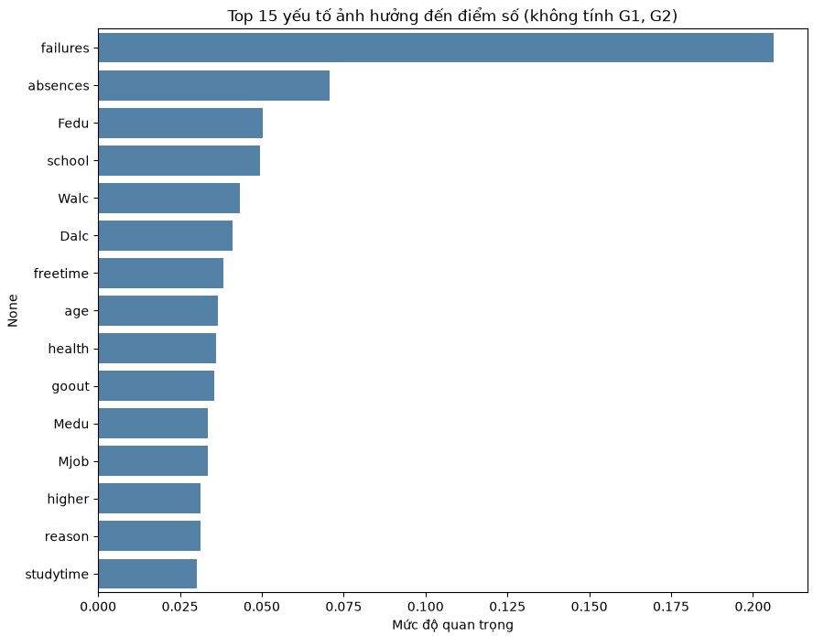
Hình 4.1.5. Biểu đồ Feature Importance

4.2. Kết luận
Đề tài đã xây dựng hoàn chỉnh một pipeline phân tích và dự đoán hiệu suất học tập sinh viên, đi qua đầy đủ quy trình khoa học dữ liệu: từ thu thập, làm sạch dữ liệu, phân tích khám phá (EDA), tiền xử lý, đến huấn luyện và đánh giá 5 thuật toán học máy khác nhau (Linear Regression, Random Forest Regressor, Logistic Regression, Random Forest Classifier, K-Means). Và đã trả lời đầy đủ và có cơ sở định lượng cho cả 7 câu hỏi nghiên cứu đặt ra ban đầu: 5 câu hỏi phân tích dữ liệu và 2 câu hỏi ứng dụng học máy (phân lớp Đạt/Không đạt và phân cụm hành vi học tập).
Qua quá trình thực hiện, em đã nắm vững cách triển khai một quy trình khoa học dữ liệu thực tế bằng Python, từ xử lý dữ liệu thô đến xây dựng mô hình. Đặc biệt, em hiểu sâu hơn về vấn đề mất cân bằng dữ liệu (class imbalance) và cách xử lý bằng class_weight='balanced', cũng như hiểu được sự khác biệt giữa tương quan tuyến tính (correlation) và mức độ quan trọng phi tuyến (feature importance) - hai khái niệm tưởng tự giống nhau nhưng phản ánh hai góc nhìn khác nhau về dữ liệu, như trường hợp của biến absences trong đề tài.
Đề tài còn một số hạn chế: độ chính xác phân loại học lực ở các lớp Khá/Giỏi còn thấp do số lượng mẫu ít; mô hình hồi quy khi không có điểm giữa kỳ chỉ giải thích được khoảng 16-17% phương sai điểm số, do thiếu các yếu tố quan trọng như năng lực cá nhân hay đề thi. Hướng cải tiến trong tương lai gồm: áp dụng kỹ thuật xử lý mất cân bằng dữ liệu nâng cao hơn (SMOTE), thử nghiệm thêm các mô hình mạnh hơn như XGBoost hoặc Gradient Boosting, và thu thập thêm dữ liệu để tăng độ tin cậy của các nhóm thiểu số trong bài toán phân loại.

MÃ QR VÀ LINK GITHUB BÀI LÀM



https://github.com/vuvietanh01102004/BTL_KhoaHocDuLieu

TÀI LIỆU THAM KHẢO
[1] Cortez, P. (2014). Student Performance Data Set. UCI Machine Learning Repository:
https://archive.ics.uci.edu/dataset/320/student+performance

[2] Cortez, P., & Silva, A. (2008). Using Data Mining to Predict Secondary School Student Performance. Proceedings of 5th Annual Future Business Technology Conference, Porto.

[3] Pedregosa, F., et al. (2011). Scikit-learn: Machine Learning in Python. Journal of Machine Learning Research, 12, 2825-2830: https://scikit-learn.org/

[4] Breiman, L. (2001). Random Forests. Machine Learning, 45(1).

[5] Waskom, M. L. (2021). Seaborn: Statistical Data Visualization. Journal of Open Source Software, 6(60), 3021: https://seaborn.pydata.org/

[6] Scikit-learn Documentation. Metrics and Scoring: Quantifying the Quality of Predictions: https://scikit-learn.org/stable/modules/model_evaluation.html

[7] Romero, C., & Ventura, S. (2010). Educational Data Mining: A Review of the State of the Art. IEEE Transactions on Systems, Man, and Cybernetics, Part C, 40(6), 601-618.

